Kronika
18/19
ZŠ s MŠ Rišňovce
Školský rok2018/2019
Identifikačné údaje

Zriaďovateľ školy: Obec Rišňovce, 951 21 Rišňovce 259
Názov školy: Základná škola s materskou školou, Rišňovce 427
Telefón: +421 377 82 87 21
Email: zs.ms.risnovce@gmail.com
Webová stránka školy: zsrisnovce.edupage.org
Vedúci zamestnanci školy:
Riaditeľka ZŠ s MŠ Rišňovce – PaedDr. Lenka Proksová
Zástupkyňa riaditeľky pre ZŠ – Ing. Slávka Ferencová
Zástupkyňa riaditeľky pre MŠ – p. Marta Ingerová
Rada školy:
Predseda – Ing. Bieliková
Za pedagogických zamestnancov: p. Kuráňová – MŠ, Mgr. Lovičová – ZŠ
Za nepedagogických zamestnancov: ZŠ s MŠ: p. Miklovičová
Za zástupcov rodičov: Ing. Hajdák, PhD., Ing. Grznár, p. Pauková,
Za zástupcov zriaďovateľa: p. Jánošíková, Ing. Žitňáková, Ing. Skokan, Mgr. Ondrejička

Údaje o počte žiakov
Počet žiakov školy: 262 z toho 202 ZŠ a 60 MŠ
Počet tried: 10 ZŠ + 2,5 MŠ

Ročník | 1. | 2. | 3. | 4. | 5. | 6. | 7. | 8. | 9. | spolu
Počet tried | 2 | 1 | 2 | 1 | 1 | 1 | 1 | 1 | 1 | 11
Počet žiakov | 24 | 22 | 27 | 21 | 25 | 20 | 24 | 19 | 20 | 202
Z toho ŠVVP |  | 1 | 2 |  | 2 | 3 | 3 | 1 | 1 | 13

Počet zapísaných prvákov k 30.6.2018 – 24, z toho 9 dievčat
Skutočný stav žiakov 1. ročníka k 15.9.2018 – 24, z toho 9 dievčat

Ukončenie školskej dochádzky v ZŠ k 31.8.2019 – 20 žiakov, 19 žiakov z 9. ročníka, 1 žiak z 5.
ročníka – prechod do osemročného gymnázia.

Umiestnenie žiakov na stredných školách:
Gymnázium – 2 žiaci
Zdravotnícke školy – 2 žiaci
Obchodná akadémia – 1 žiak
SOŠ – 6 žiakov
SPŠ – 7 žiakov
SOŠ, trojročný odbor – 1 žiak

iŠkVP pre primárny stupeň - 1.,2., 3. a 4. ročník - UP vychádzal z rámcového učebného plánu s
platnosťou od 1.9.2015.

i iŠkVP pre nižší stredný stupeň - 5.,6., 7. a 8. ročník - UP vychádzal z rámcového učebného plánu s
platnosťou od 1.9.2015.

ŠkVP pre nižší stredný stupeň - 9. ročník - UP vychádzal z rámcového učebného plánu s platnosťou z
roku 2008.

Disponibilné hodiny v školských vzdelávacích programoch sú pričlenené k profilovaným predmetom
ako SJL, MAT, ANJ.

Výsledky externých meraní  Názov | Počet žiakov | Úspešnosť školy | Celoslovenský priemer | Žiakov pripravovala
Monitor SJL - 5 | 23 | 58,6% | 58,4% | celý primárny stupeň - Mgr. Jasanová
Monitor MAT - 5 | 23 | 60,6% | 59,3% | celý primárny stupeň - Mgr. Jasanová
Monitor SJL - 9 | 19 | 64,6% | 62,3% | Mgr. Sečkárová Švecová
Monitor MAT - 9 | 19 | 74,9% | 63,1% | Ing. Ferencová

Poradné orgány školy Názov MZ a PK | Vedúci | Zastúpenie predmetov
MZ pre primárne vzdelávanie | Mgr. Gabriela Lovičová | všetky predmety na primárnom vzdelávaní
PK - spoločensko-vedná | Mgr. Andrea Sečkárová Švecová | SJL, OBN, DEJ, GEO, ANJ, NEJ
PK - prírodovedná | Ing. Slávka Ferencová | MAT, FYZ, CHEM, BIO, INF
PK - výchovných predmetov | Mgr. Andrej Gubáň | všetky výchovné predmety nižšieho stredného stupňa
PK - cudzích jazykov | Mgr. Upohlavová | ANJ, NEJ

Zamestnanci školy

PaedDr. Proksová, riaditeľka
Mgr. Novosadová, zástupkyňa riaditeľky pre ZŠ
p. Ingerová, zástupkyňa riaditeľky pre MŠ
p. Kuráňová, učiteľka MŠ
p. Mažárová, učiteľka pre MŠ
p. Beblavá, učiteľka pre MŠ
p. Gabalcová, učiteľka pre MŠ
Mgr. Lovičová, učiteľka pre prinárne vzdelávanie
Mgr. Jasanová, učiteľka pre primárne vzdelávanie
Mgr. Scheibenreifová, učiteľka pre primárne vzdelávanie,
Mgr. Danišová, učiteľka pre primárne vzdelávanie
p. Ondrejičková, vychovávateľka ŠKD
p. Fuglíková, vychovávateľka ŠKD
Mgr. Gubáň, učiteľ pre 2. stupeň ZŠ
Mgr. Lenčešová, učiteľka pre 2. stupeň ZŠ
Mgr. Sečkárová Švecová, učiteľka pre 2. stupeň
Mgr. Svetlanská, učiteľka pre 2. stupeň
Mgr. Muráňová, učiteľka pre 2. stupeň
Mgr. Kákošová, učiteľka pre 2. stupeň
p. Kemlágová, vedúca ŠJ, p. Bašnáková, kuchárka, p. Chudá, kuchárka,
p. Lehotská, pom.kuchárka, upratovačka
P. Javor, školník
p. Černá, upratovačka MŠ, p. p. Miklovičová, p. Uhlárová upratovačky ZŠ

Prehľad výsledkov súťaží a olympiád

- Škola získala titul z UNICEF - Škola priateľská deťom.
- Pytagoriáda - školské kolo - úspešní riešitelia: kategória P5 - M. Burian, B. Hajdáková, S. Newton, kategória P8 - J. Macho. Školské kolo a obvodné kolo - S. Pavlík 3.A, C. Upohlav - 3.A.
- Matematická olympiáda - úspešní riešitelia v domácom kole - A. Krajinčák 5.A, K. Krivačková - 5.A, J. Macho - 8.A.
- Informatická súťaž iBobor - úspešní riešitelia: V.A - M. Žákovič, M. Burian, K. Krivačková, E. Žákovičová, H. Blažíková, B. Hajdáková, VI. A - L. Bónová, VII.A - J. Szabó, M. Záhončík, A. Hozáková, IX.A S. Ondrejčáková, A. Vrabcová, L. Vivodíková, M. Zemanová.
- Súťaž Mladý záchranár - okresné kolo žiaci sa umiestnili na 2. mieste - A. Korec - 9.A, A. Sloboda 9.A, A. Benďáková 9.A, M. Zemanová - 9.A.
- Olympiáda SJL - 6. miesto okresné kolo - M. Višňovská - 9.A.
- Olympiáda DEJ - školské kolo úspešní žiaci - N. Farkašová, T. Blahová - 6.A, S. Prokopová, E. Ondrejičková - 7.A. Úspešná riešiteľka v okresnom kole N. Farkašová - 6.A - 7. miesto.
- Šaliansky Maťko školské kolo - výherkyne - L. Krajčovičová - 5.A, D. Horňáková - 6.A. S. Pavlík 3.A. S. Pavlík - 3. miesto v okresnom kole.
- Literárno-výtvarná súťaž Kľúč od zlatého mesta - A. Koreňová - 6.A - 3. miesto v rámci celého Slovenska.
- Súťaž Oxford University Press - účasť žiakov 6.A a 7.A.
- Súťaž Englishstar - medzinárodná súťaž v ANJ - zúčastnili sa žiaci 5.A, 6.A, 7.A a 9.A. Žiačky N. Klincová - získala za 92% úspešnosť a L. Vivodíková - 98% úspešnosť.
- Futbalový turnaj dievčatá - 4. miesto v krajskom kole - žiačky 6. a 7. ročníka.
- Futbalový turnaj dievčatá - 1. miesto v okresnom kole - žiačky 6. a 7. ročníka.
- Futbalový turnaj chlapci - 3. miesto v skupine - 8. a 9. A.
- Florbal chlapci - 4. miesto v skupine - 8. - 9. A ročník.
- Florbal dievčatá - 3. miesto v skupine - 8. a 9. ročník.Hviezdoslavov Kubín S. Pavlík - 3.A 1. miesto obvodné kolo, 2. miesto okresné kolo, 3. miesto krajské kolo.
- Slávik Slovenska - E. Grznárová - 2.A - 1. miesto školské kolo.
- Biblická olympiáda - 2. miesto v dekanátnom kole - žiačky 9. ročník.
- Súťaž Mladý chovateľ - S. Herceg 4.A - 1. miesto v okresnej súťaži.
- Matematický Klokan - S. Pavlík 3.A úspešný riešiteľ - šampión školy.
- Komparo – 4. ročník všeobecné štúdijné predpoklady – 46,9%, SJL – 28,6%, MAT – 3,2%, PRI – 61,4%, VLA – 66,2%.

- Komparo 8. ročník SJL- priemerná úspešnosť všetkých testovaných žiakov 57,9% /v SR - 61,8%/ .
- Komparo 8. ročník DEJ - priemerná úspešnosť testovaných žiakov 57,9% /v SR 53,3%/.
- Komparo 9. ročník SJL - priemerná úspešnosť testovaných žiakov 59,6% /v SR 54,8%/.
- Komparo 6. ročník MAT - priemerná úspešnosť žiakov - 54,1% /v SR 58,2%/. FYZ - priemerná úspešnosť 41% /v SR 43,9%/. Všeobecné štúdijné predpoklady 55% /v SR 61,4%/.
- Komparo - 8 ročník MAT priemerná úspešnosť žiakov 59,3% /v SR 60,6%/. FYZ - priemerná úspešnosť 46,3% /vSR 56,3%/.
- Komparo 9 ročník MAT - priemerná úspešnosť 66,8% /v SR 60,3%/. Výsledkami 9. triedy v matematike sa škola zaradila medzi 25% najúspešnejších škôl.
- Školský test finančnej gramotnosti 1. stupeň - priemerná úspešnosť 66,4%
- Školský test finančnej gramotnosti 2. stupeň - priemerná úspešnosť 88,6%.
- Najlepšie výsledky v Testovaní 9 v MAT dosiahli B. Foltínová - 96,7%, L. Fúsková - 90%, M. Višňovská 93,3%, L. Vivodíková 90%, A, Vrabcová 96,7%. M. Zemanová - 96,7%.
- Najlepšie výsledky v Testovaní 5 v SJL - K. Krivačková - 93,7%.

Projekty, do ktorých bola škola zapojená

V školskom roku 2018/2019 boli školou realizované projekty:
- Jolly Phonics - efektivita vyučujúcej metódy v primárnom vzdelávaní - experimentálne overovanie.
- Zvýšenie efektivity vo vyučovaní žiakov so zdravotným znevýhodnením.
- Recyklohry.
- Školské ovocie.
- Školský mliečny program.
- Medzinárodný deň školských knižníc.
- Návštevy obecnej knižnice.
- Burza povolaní.
- Exkurzia v ručnej výrobe papiera – papierne Prietrž – 7. A 8. Ročník.
- Školský časopis Rišňovský občastník.
- Vianočná pošta pre dôchodcov z Rajca.
- Týždeň hlasného čítania. Záložka do knihy.
- Mikuláš. Vianočné trhy. Vianočný futbalový turnaj. Vianočný turnaj vo vybíjanej.
- Valentínska pošta.
- Svetový deň vody.
- Marec – mesiac knihy, návšteva obecnej knižnice.
- Svetový deň zdravia.
- Svetový deň Zeme.
- Deň matiek – akadémia.
- MDD.
- Žiacka školská rada – spoluúčasť na organizácii života školy.

Materiáno-technické vybavenie školy

V súvislosti so zabezpečením výchovnovzdelávacieho procesu sme zabezpečili:
- rekonštrukciu a vybavenie školskej kuchyne - OÚ Rišňovce,
- vytvorenie priestorov v pavilóne A pre MŠ /spálňa, WC/ - OÚ Rišňovce,
- rekonštrukciu osvetlenia v dvoch triedach v pavilóne A,
- úpravu učebne pre polytechnickú učebňu,
- pokračovanie inštalácie internetovej siete,
- zakúpenie skriniek do šatne - pavilón B,
- zakúpenie dávkovačov na mydlo - pavilón B,
- zakúpenie mikroskopov,
- zakúpenie exteriérových odpadových košov a lavičiek.

Aktivity školy

Účelové cvičenie – Nitra park, september 2018
2. stupeň

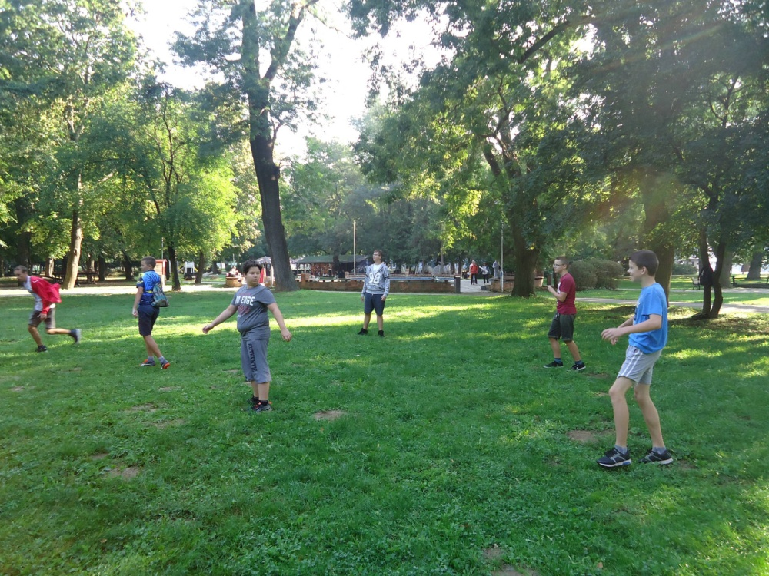

Návšteva dopravného ihriska v Nitre
2. ročník

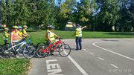

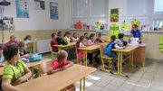

Výstava drobnochovateľov v Rišňovciach

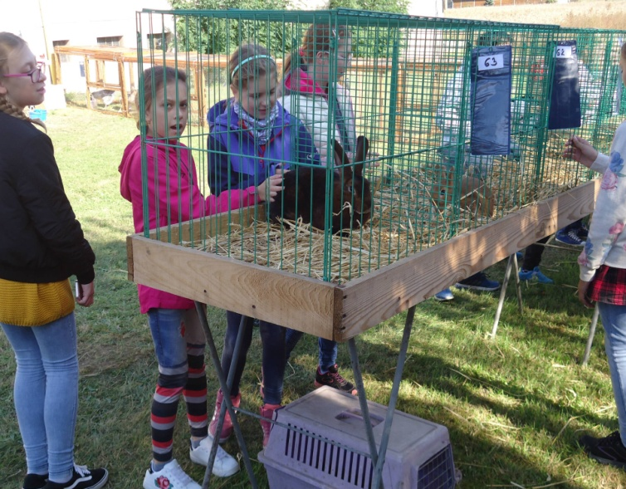

Návšteva Národnej banky Slovenska

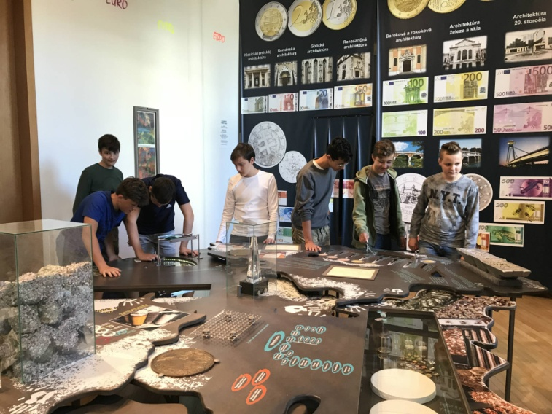

Halloween
1. stupeň

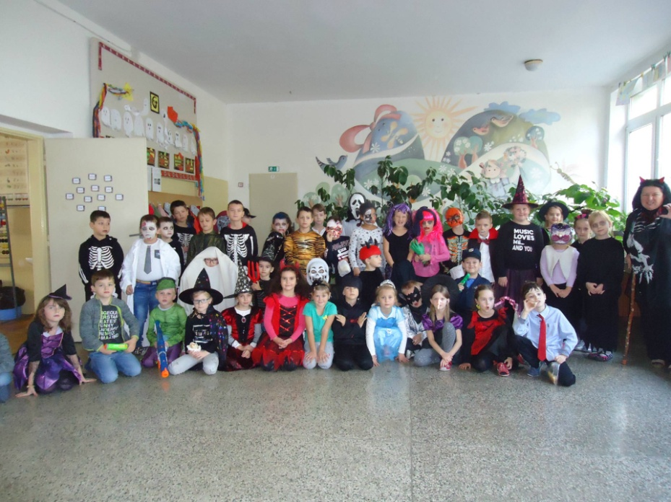

Príprava ovocných šalátov
1. ročník
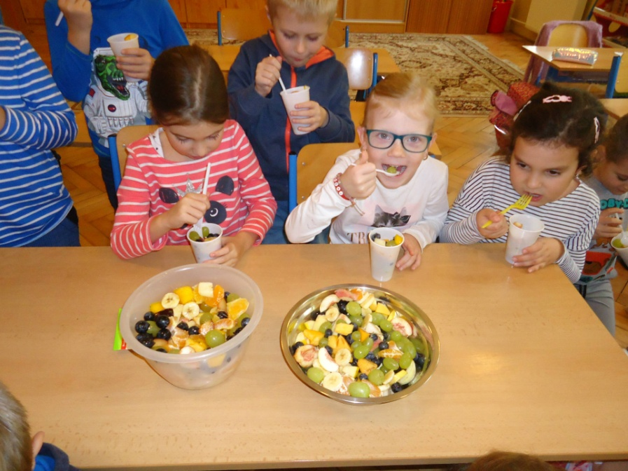

Medzinárodný deň školských knižníc
24.10.2018

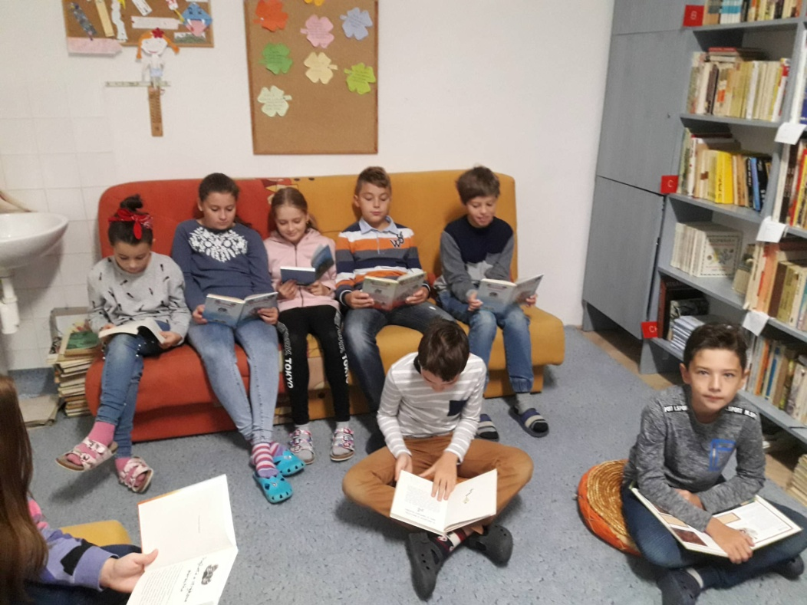

Návšteva ručnej výrobe papiera v Priepastnom
6. ročník

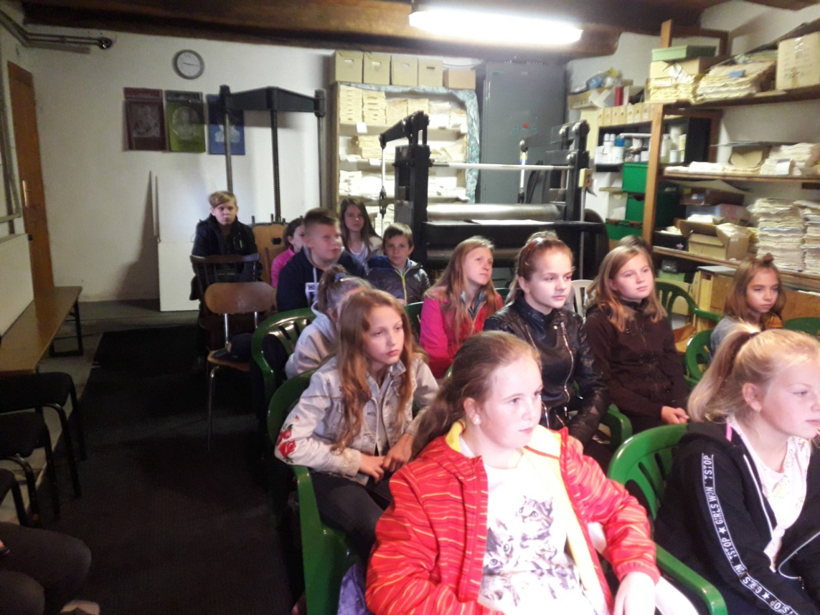

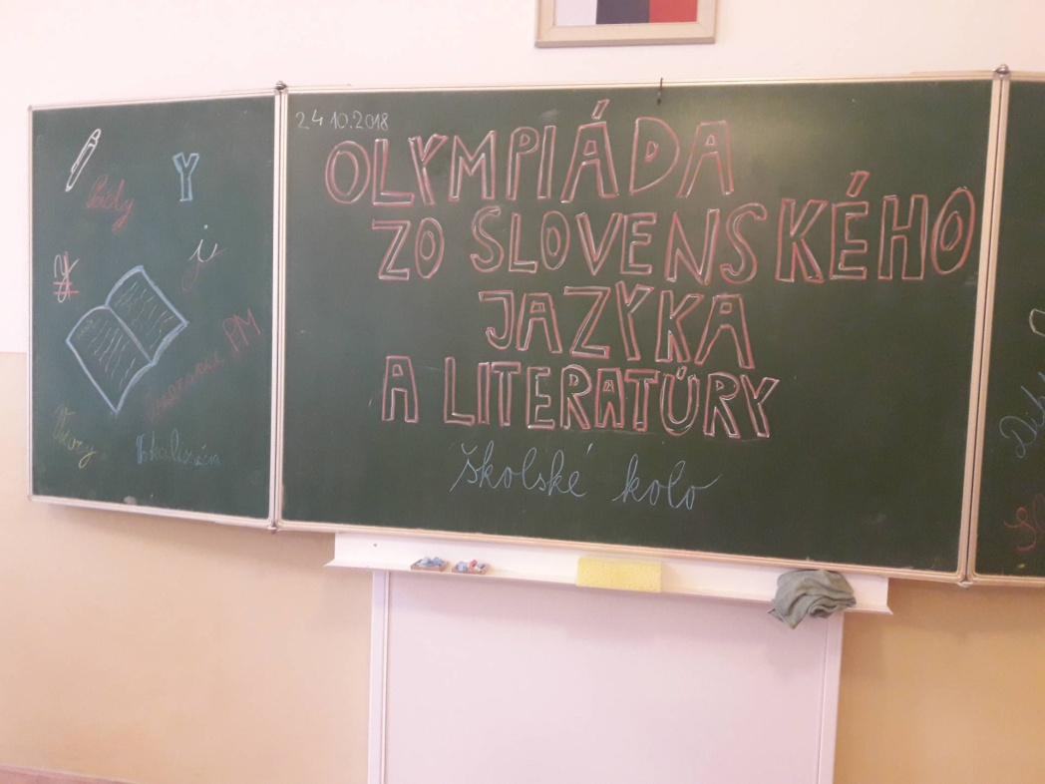

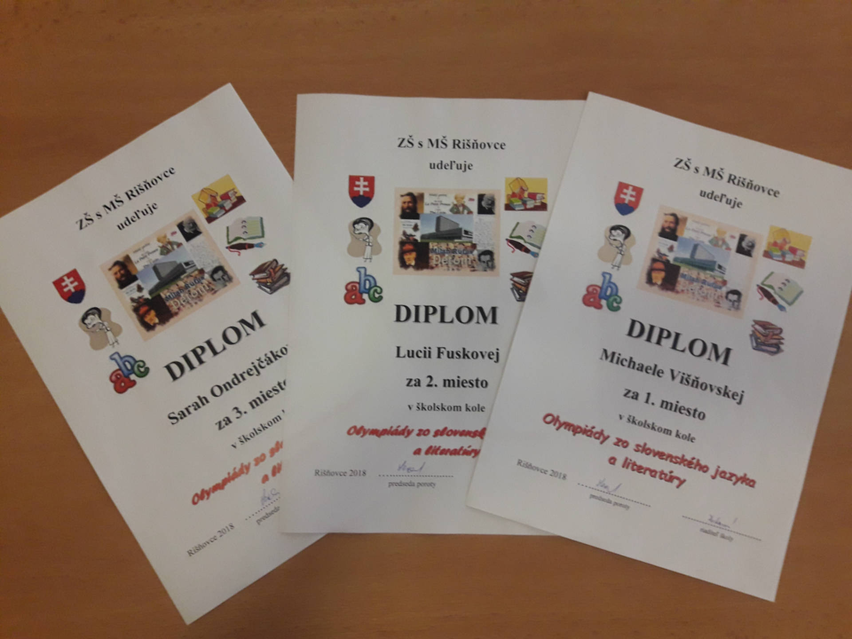

Zdobenie medovníkov pred Vianocami
1. stupeň

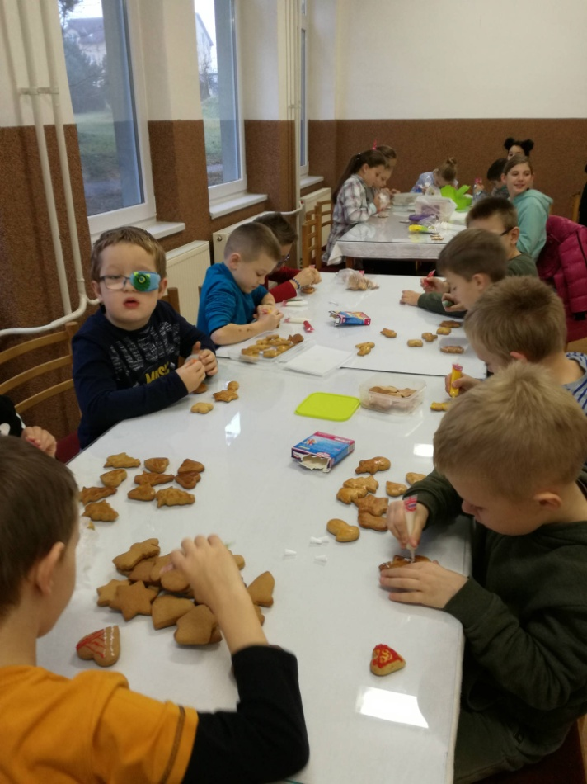

Výroba vianočných pozdravov
2. stupeň

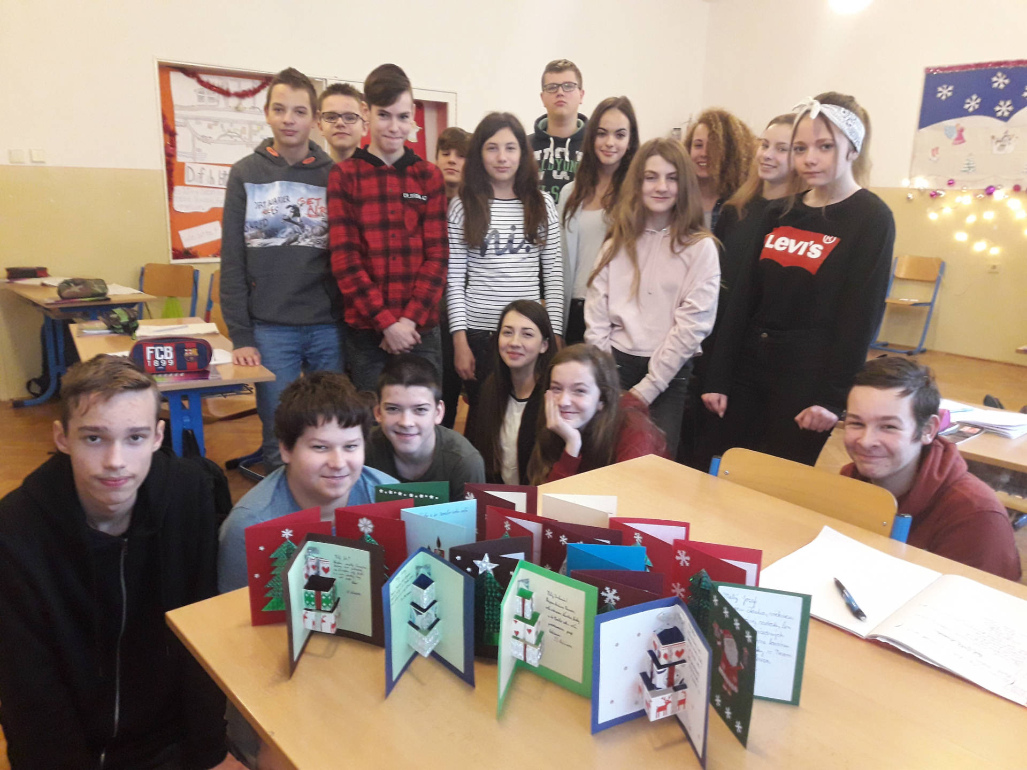

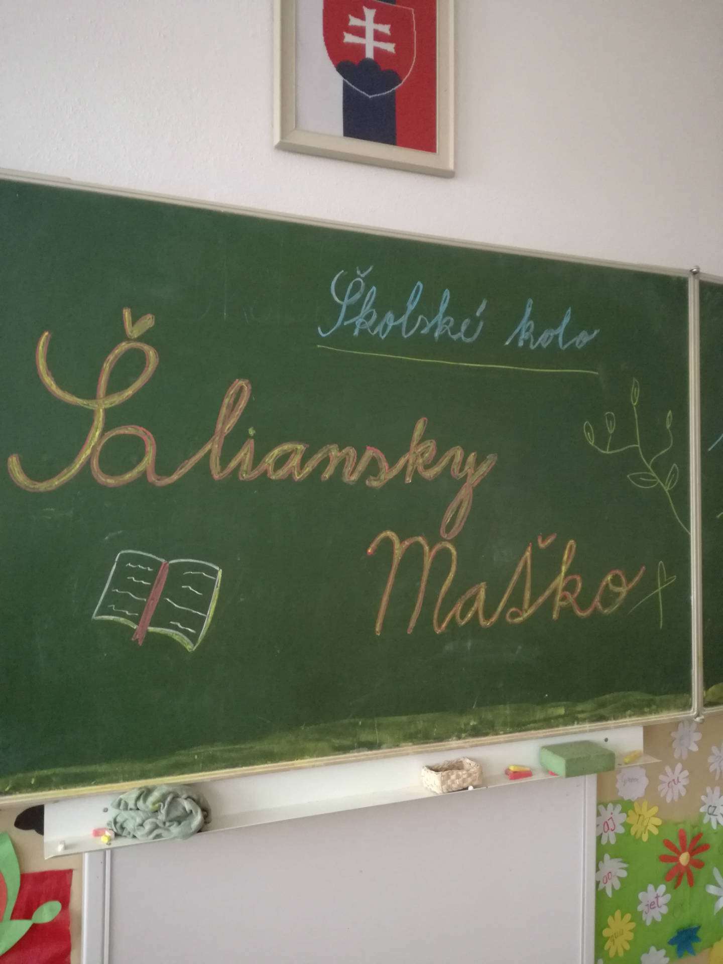

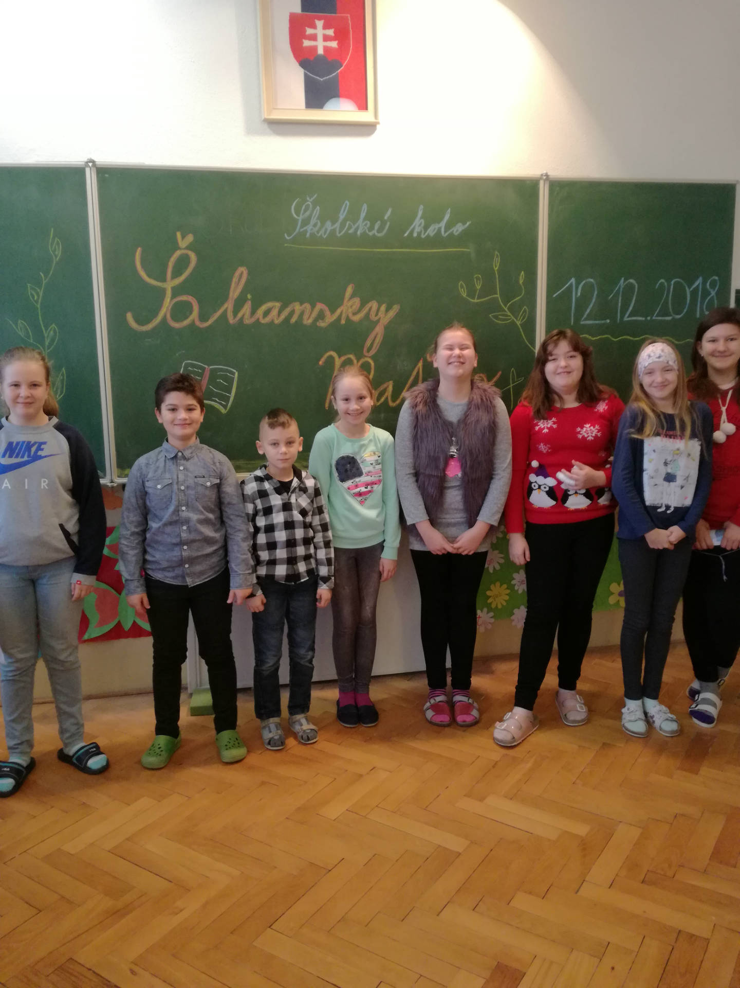

Dejepisná olympiáda
Školské kolo
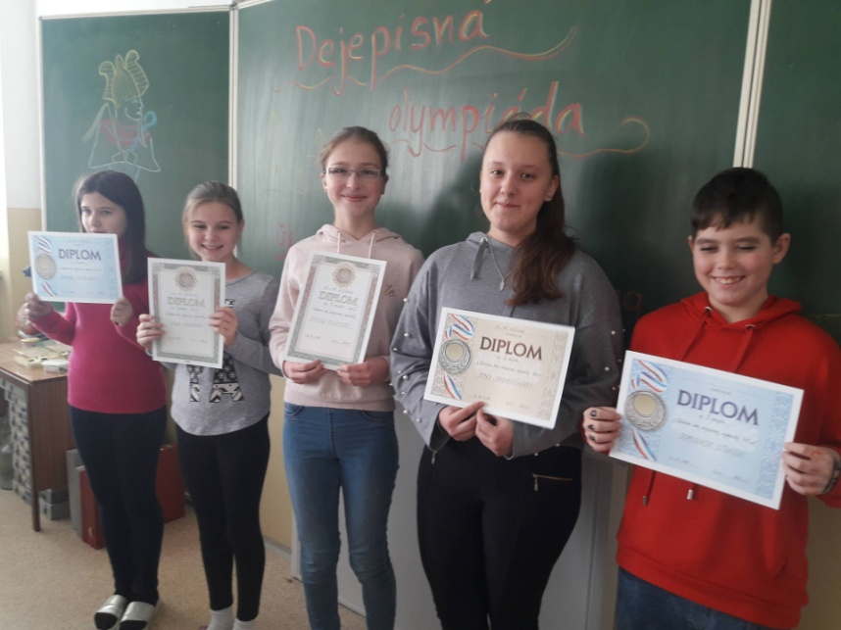

Internetová súťaž iBobor

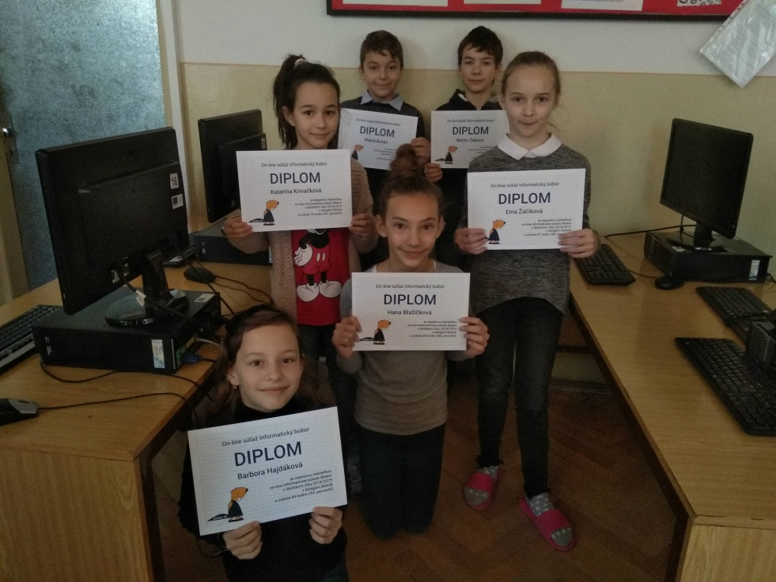

Výroba pozdravov – Október – mesiac úcty k starším

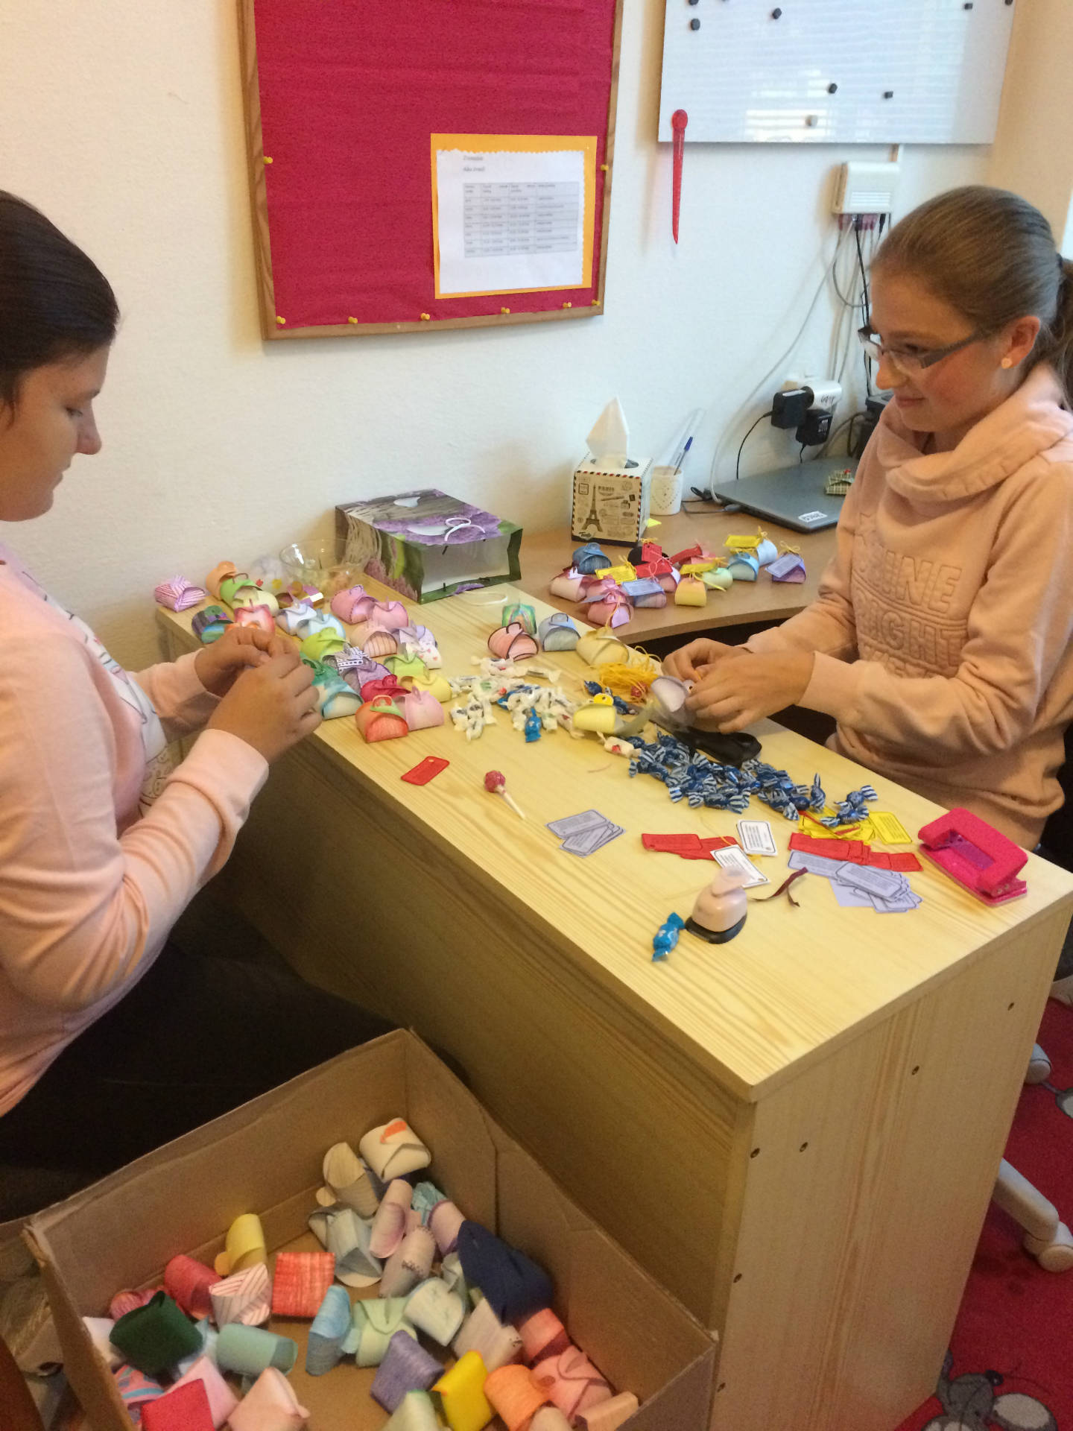

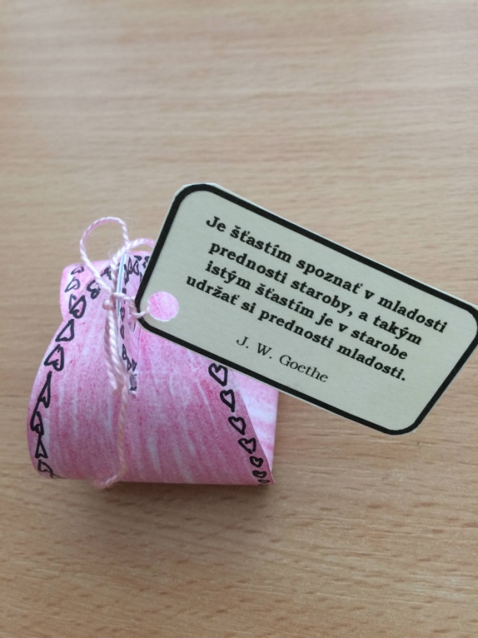

Lyžiarsky výcvik

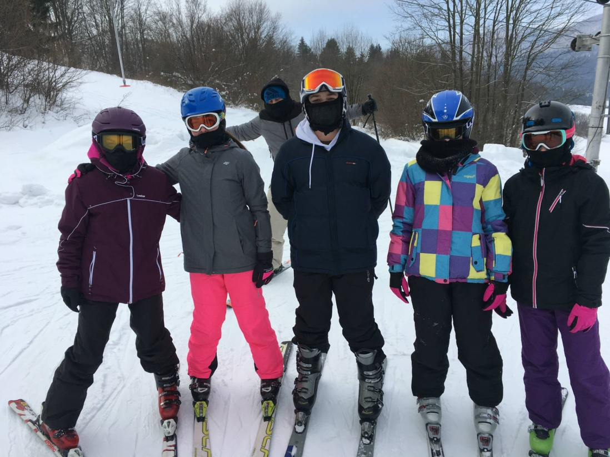

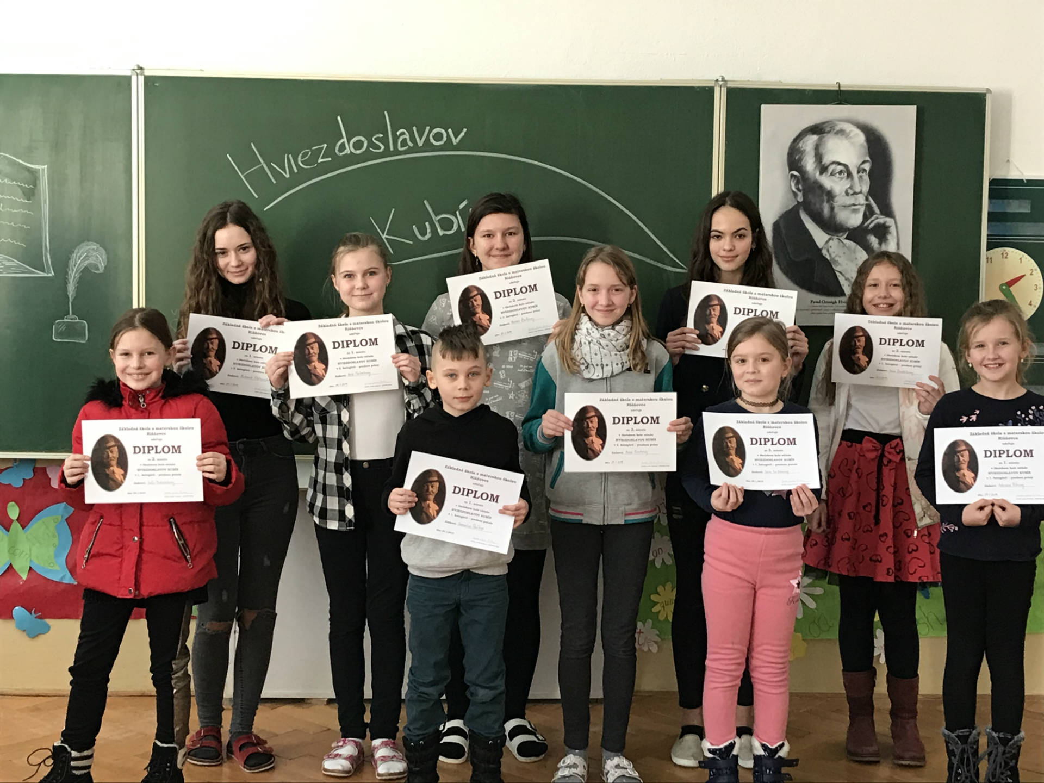

Biblická olympiáda

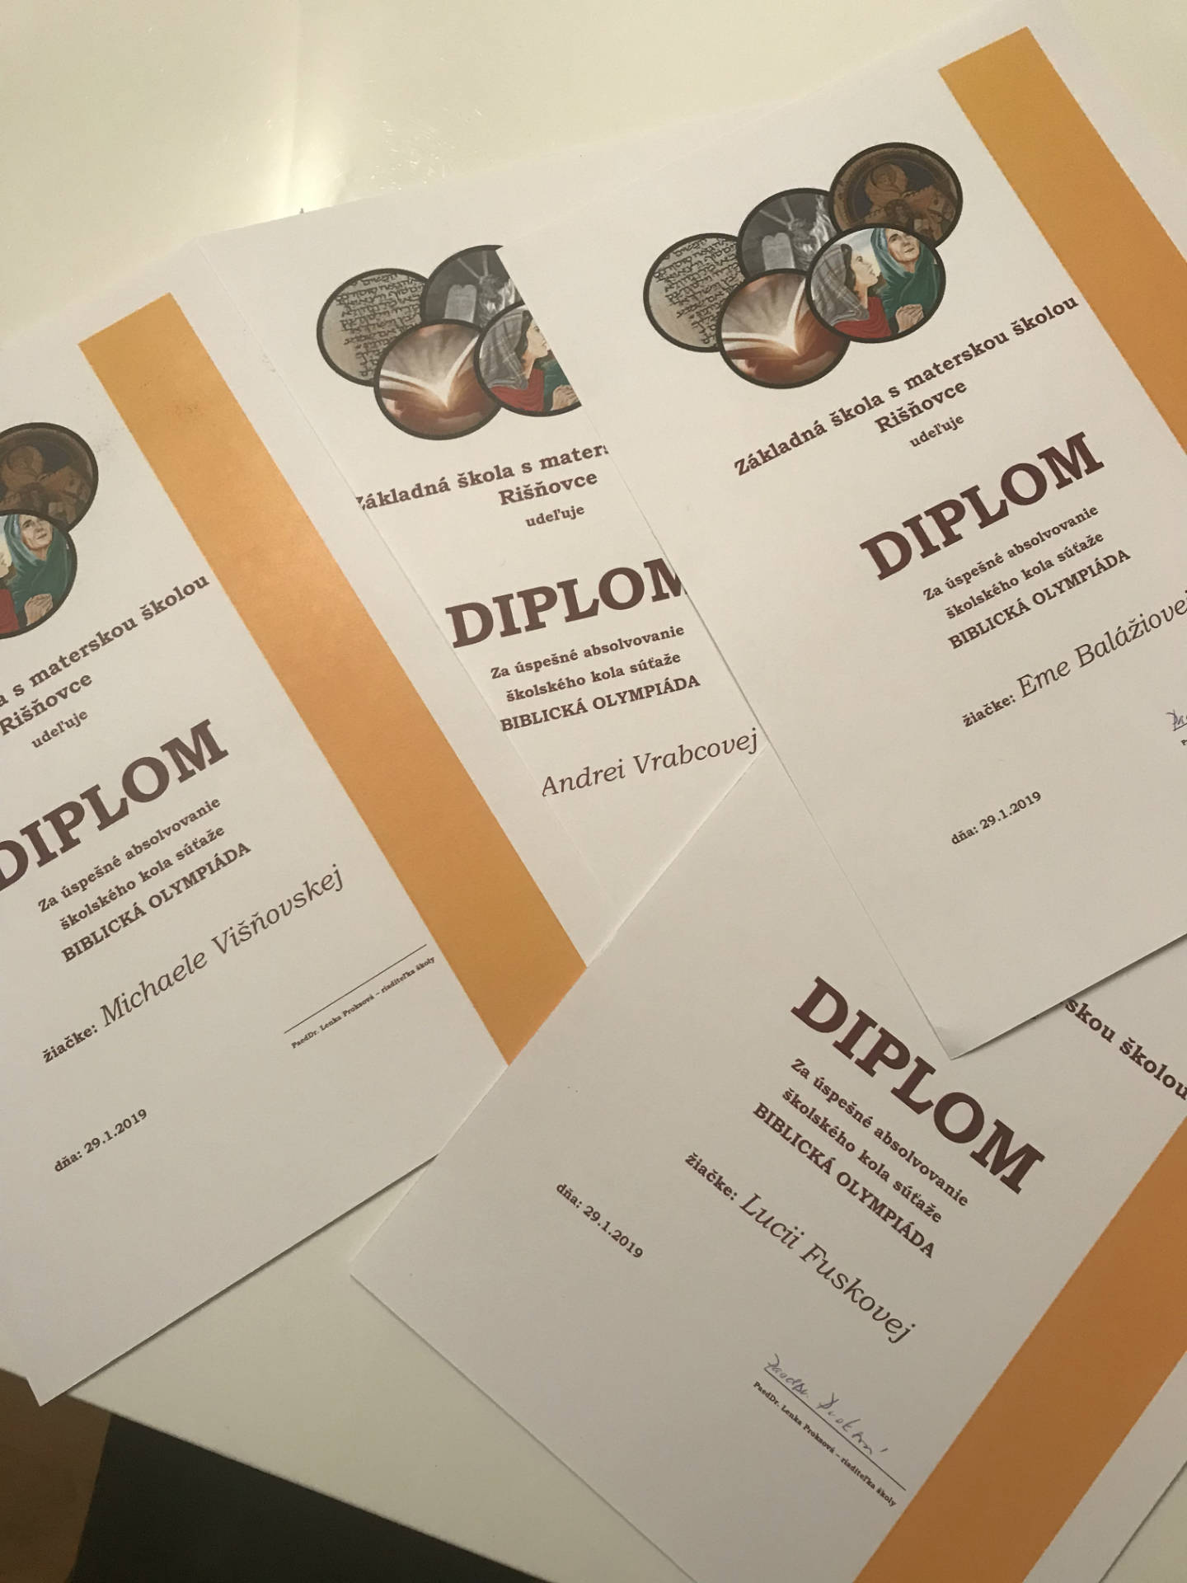

Prednáška o separovaní odpadu – ENVI-Geos

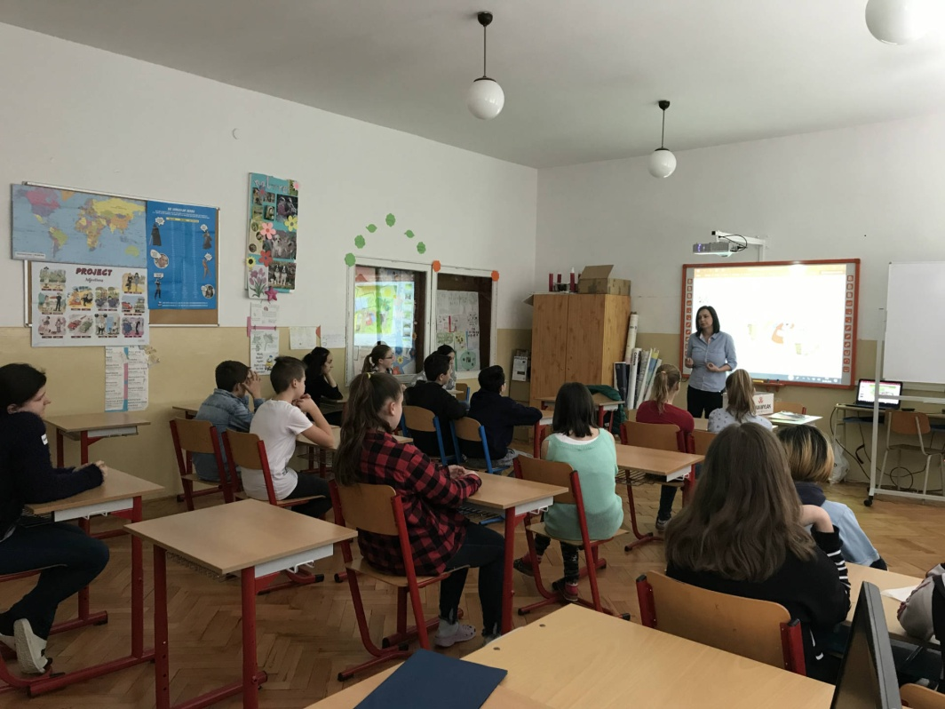

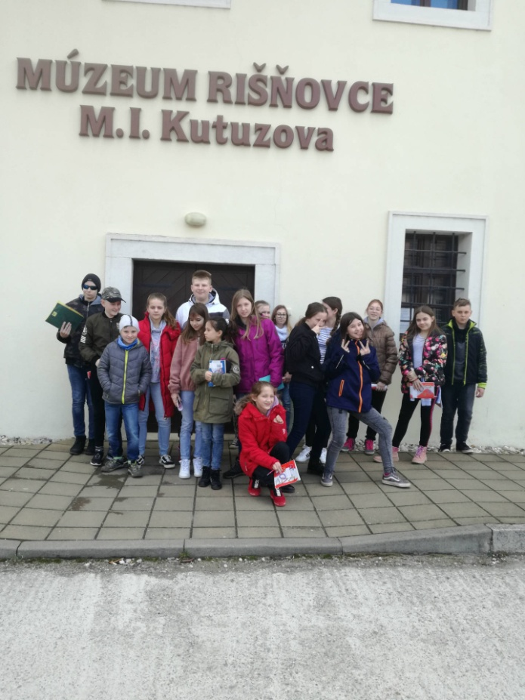

Okresné kolo

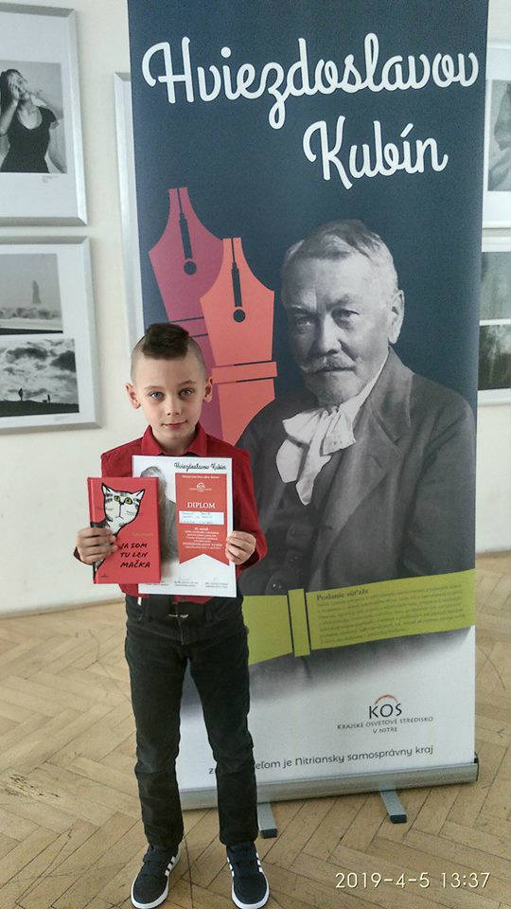

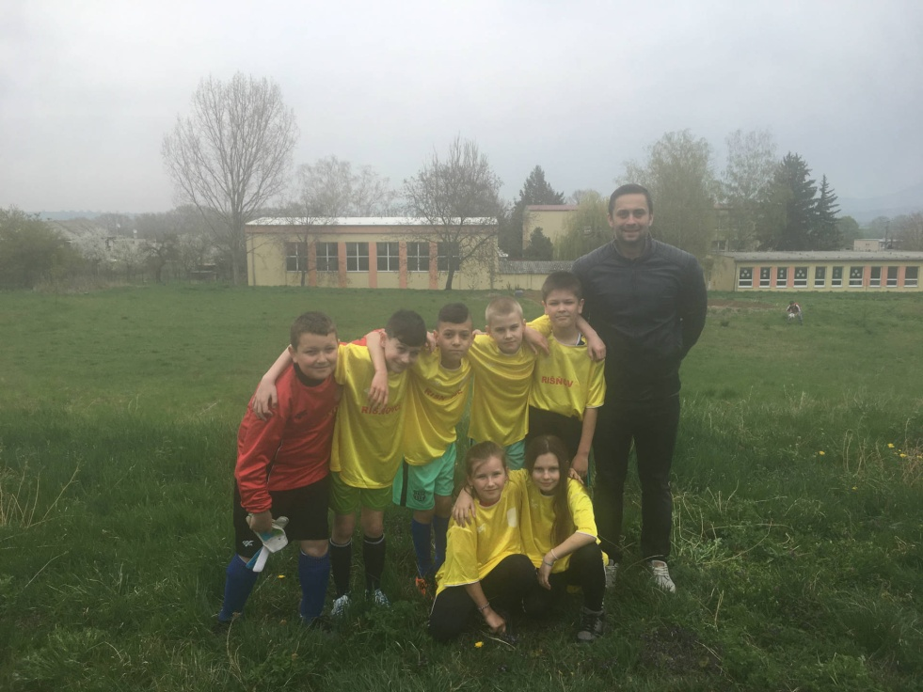

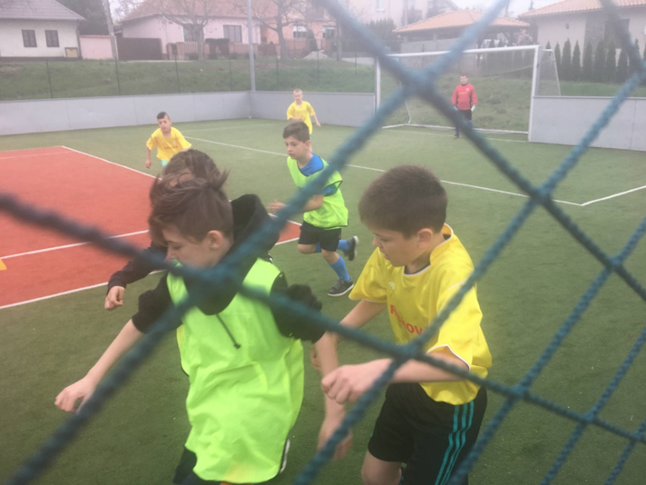

Slávik Slovenska – školské kolo
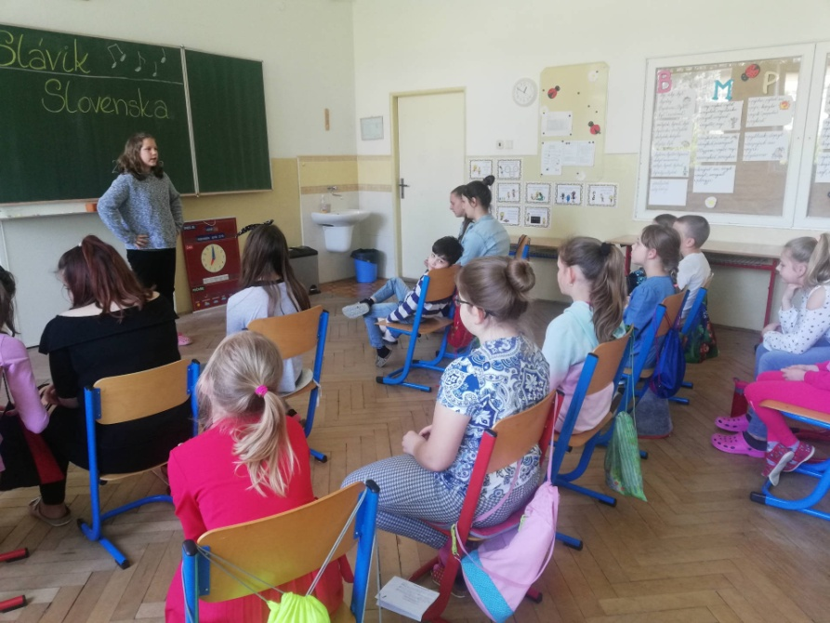

Návšteva bane
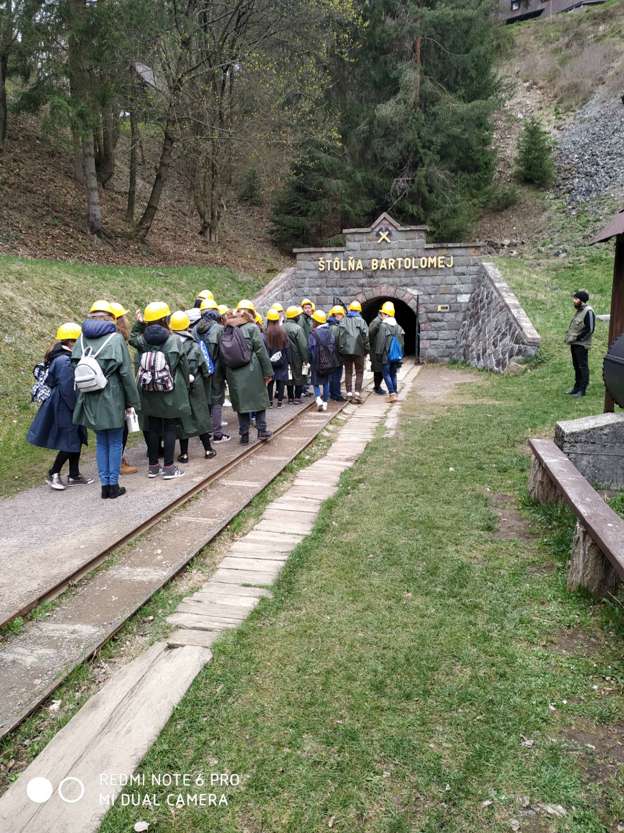

Súťaž Kľúče od mesta
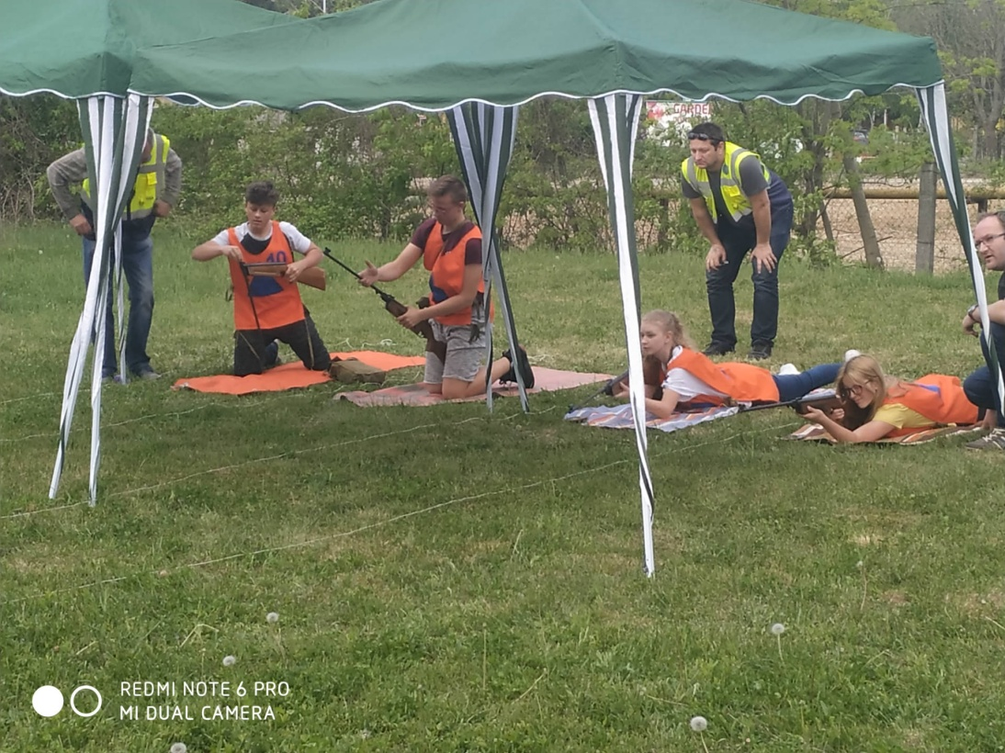

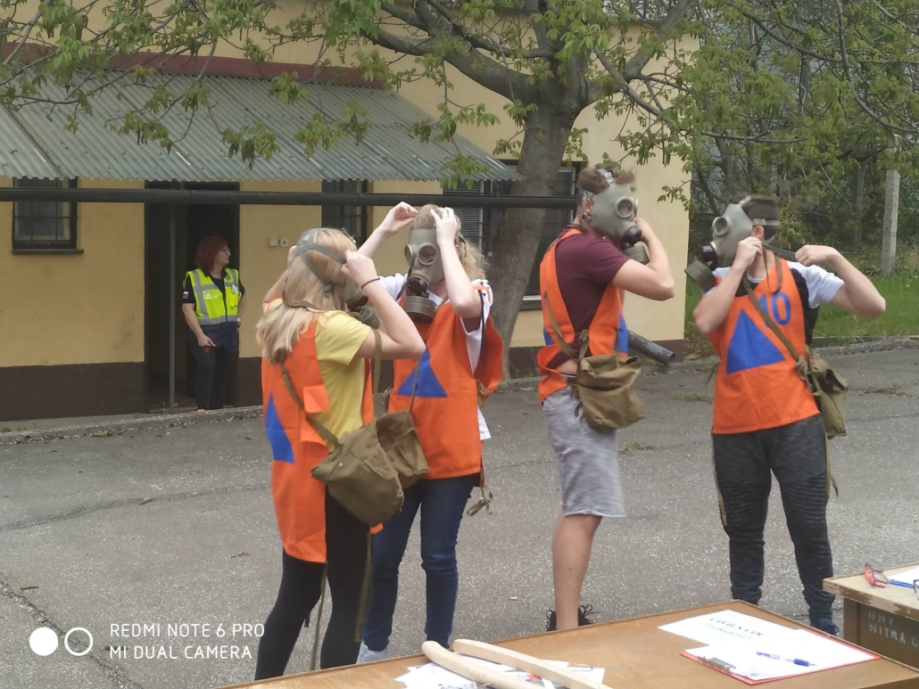

Deň matiek

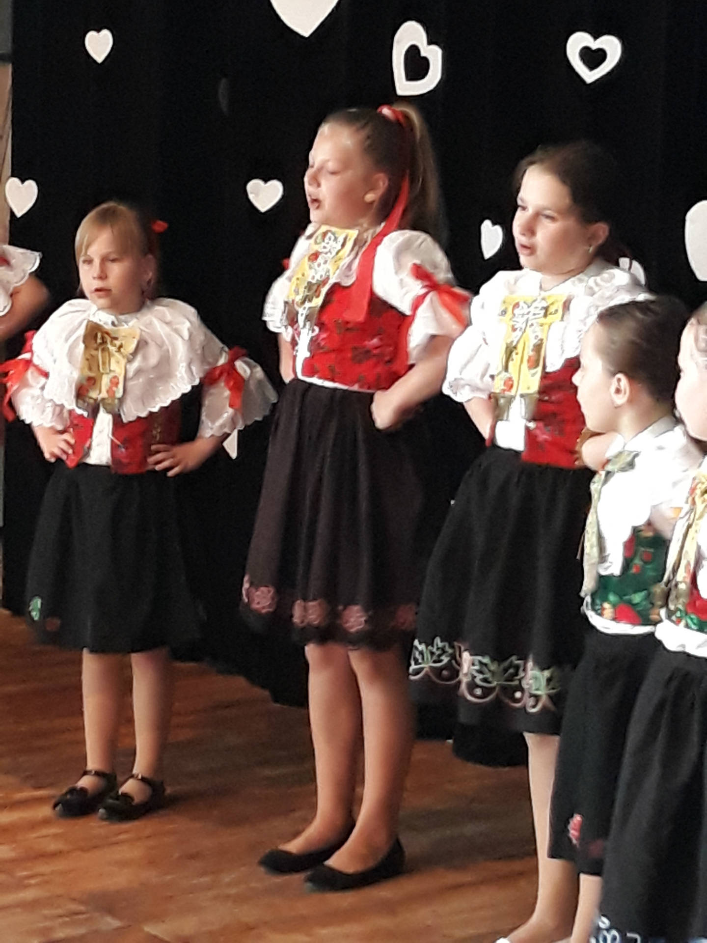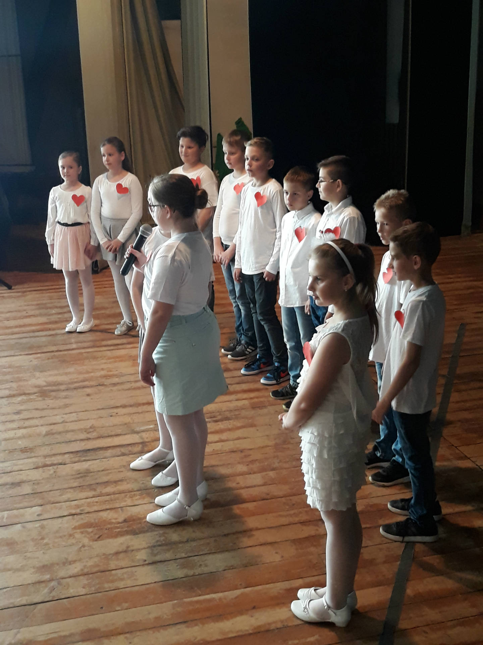
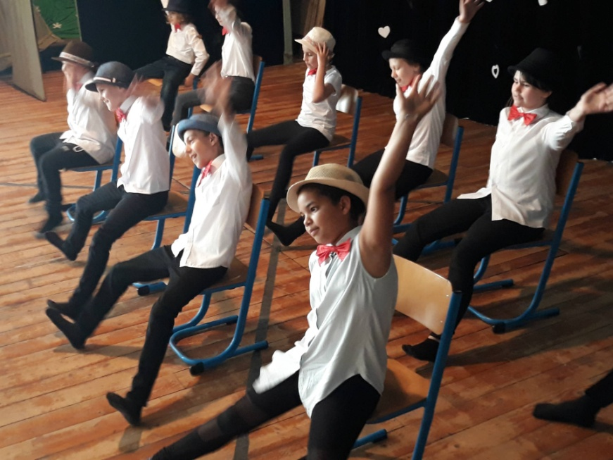

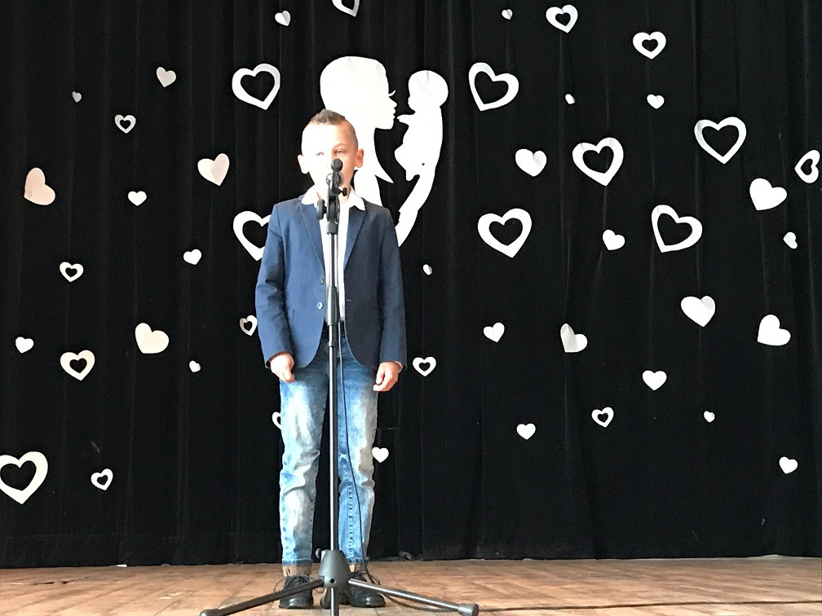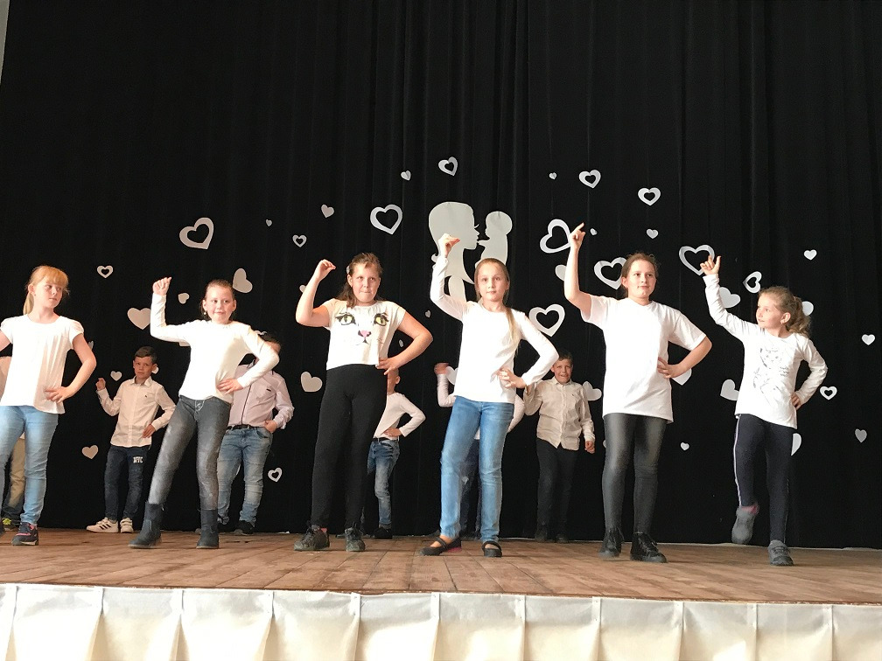

Návšteva Múzea holokaustu v Seredi
9. ročník

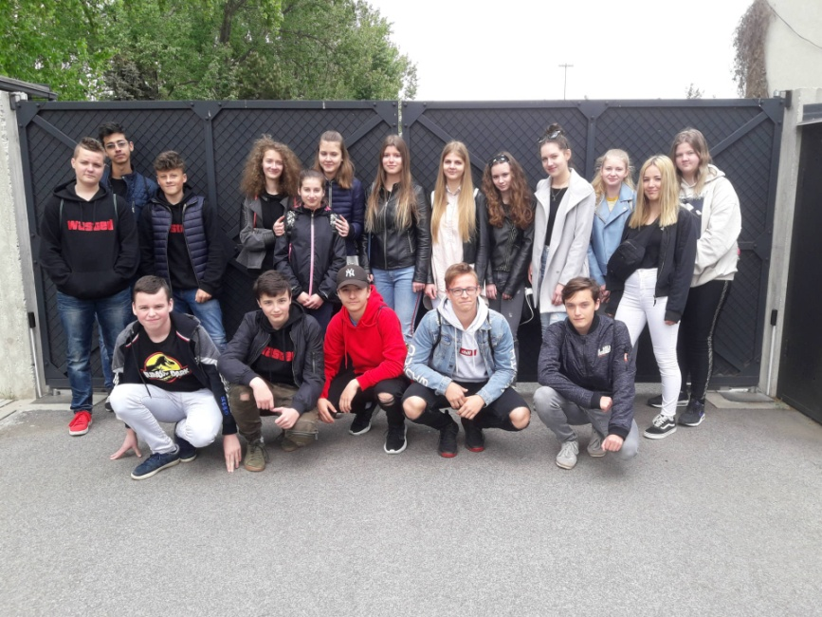

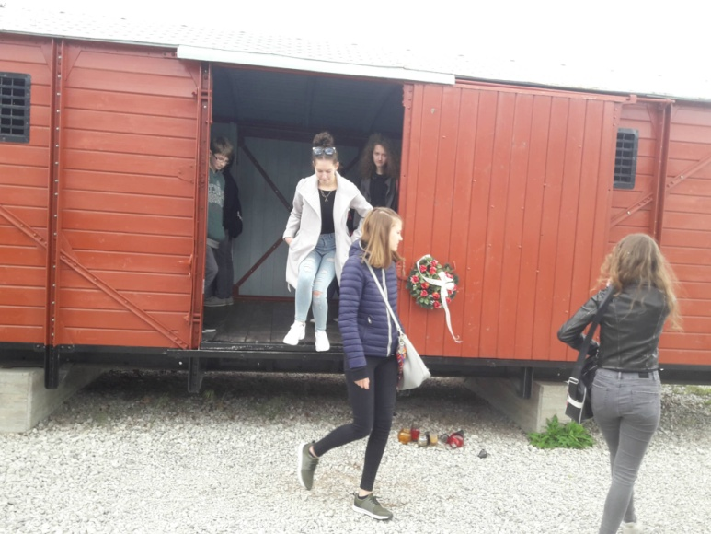

Návšteva parlamentu

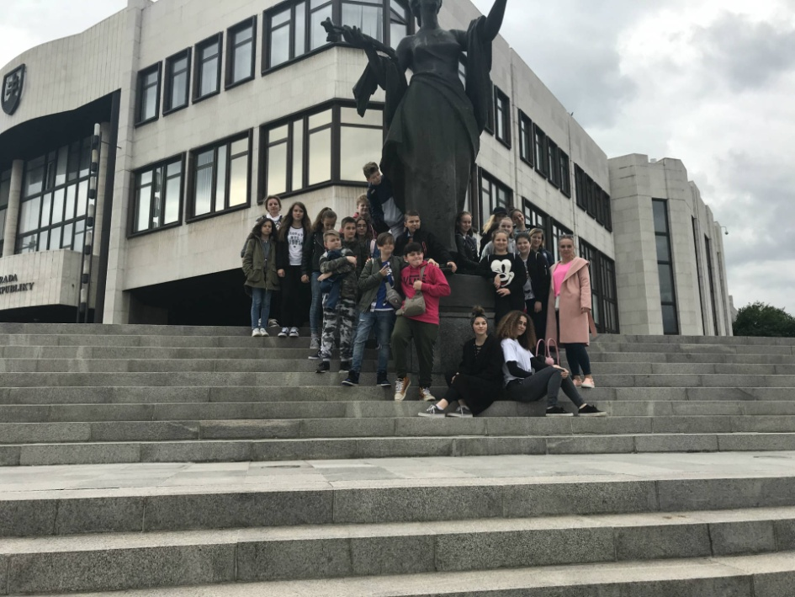

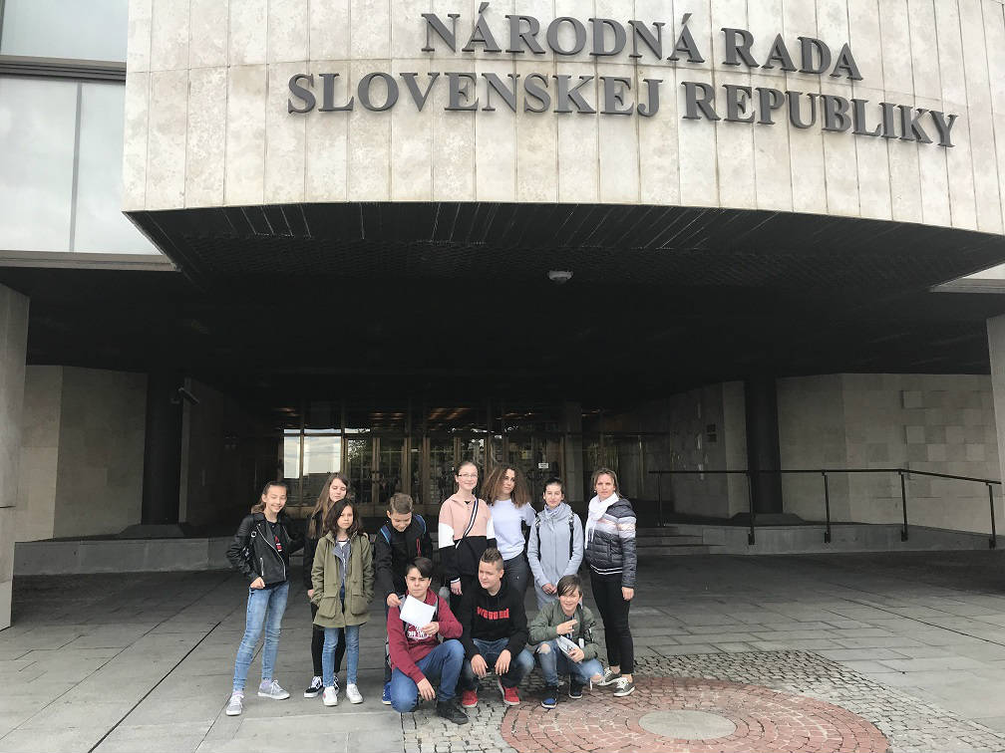
Žiacka školská rada s Mgr. Svetlanskou

Slávik Slovenska – okresné kolo
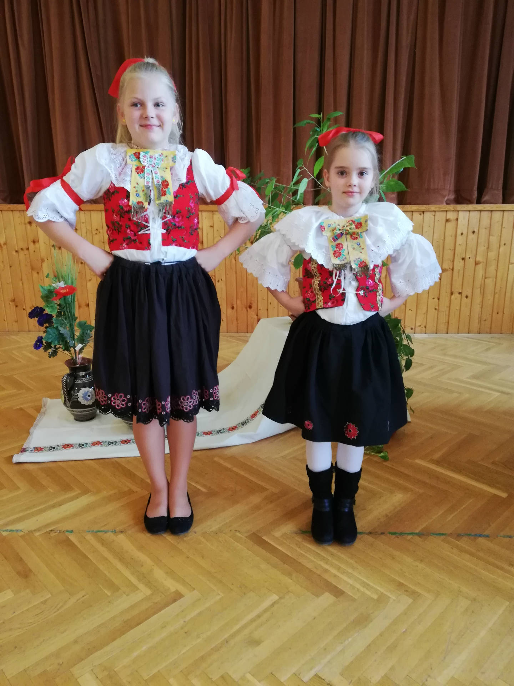
Katka Lovičová a Emka Grznárová

Škola v prírode – Hlboké pri Bojniciach
3.A a 3.B trieda

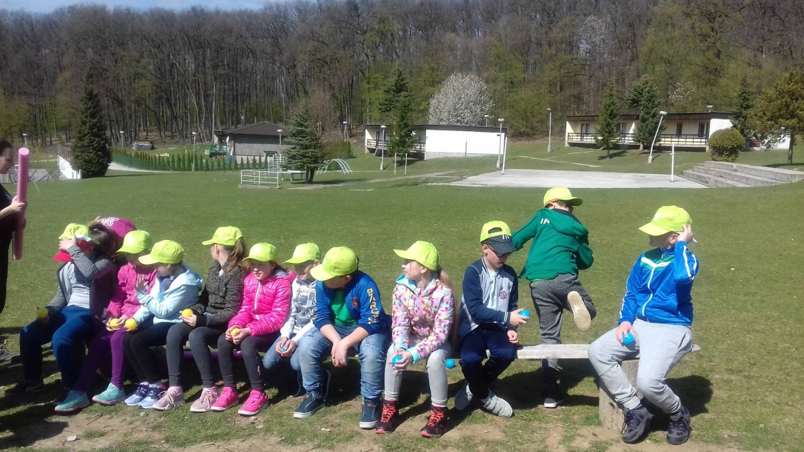

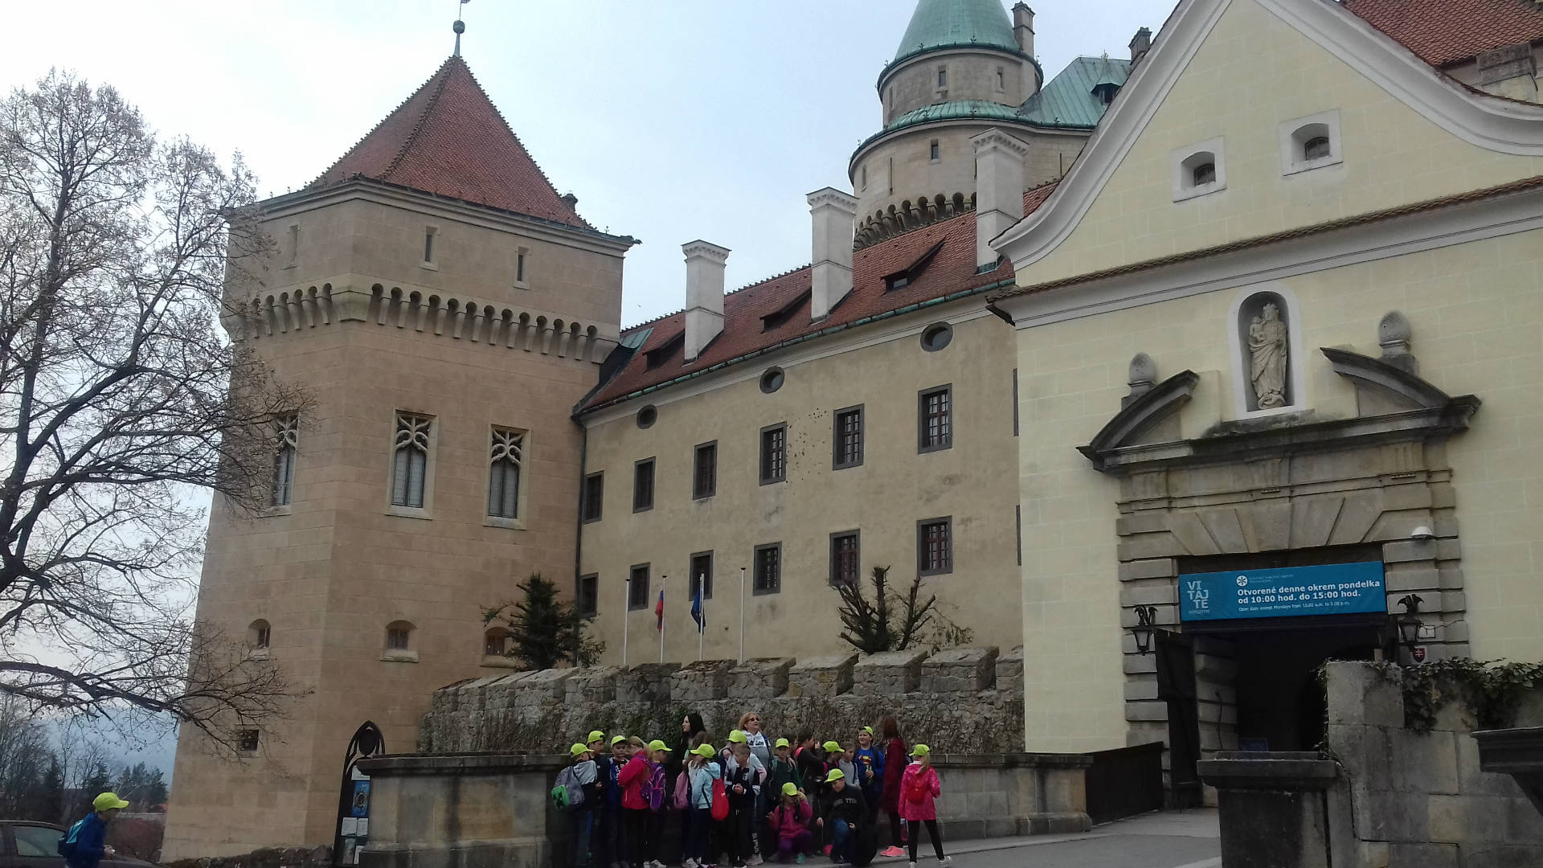

Koniec školského roka

